Всероссийская олимпиада школьников по литературе.
Школьный этап, 2026/27 уч. год 5 класс
Бланк заданий и ответов
Уважаемый участник олимпиады!
Вам предстоит выполнить задания олимпиады. Время выполнения заданий – 90 минут.
Максимальный общий балл за работу – 50 (задание 1 – 18 баллов, задание 2 – 7 баллов, задание 3 - 10 баллов, задание 4 – 15 баллов).
ЗАДАНИЕ 1
Задание 1.1. Посмотрите внимательно на эти узоры. В них зашифровано имя писателя, который в 12-летнем возрасте решил тайно пробраться на корабль, чтобы привезти из Вест-Индии коралловые бусы для своей возлюбленной. Кто этот писатель? (2 балла)
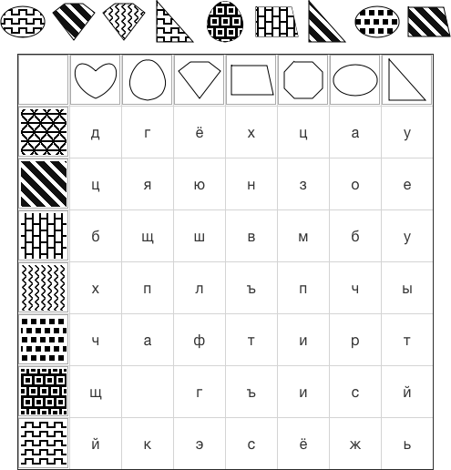

Ответ на задание №1:

Задание 1.2. Разгадайте ребусы. Ответы занесите в таблицу.
(6 баллов)
Правила разгадывания ребусов:
- Ребус читают слева направо, реже — сверху вниз. Пробелы и знаки препинания не учитывают.
- Если нарисовано несколько одинаковых предметов, то читается слово во множественном числе.
- Рисунок в ребусе может обозначать не всё слово, а только его часть.

- Запятые возле рисунка показывают, сколько букв надо из слова убрать. Если запятые слева от рисунка, убирают первые буквы, запятые справа — сколько букв в конце слова надо отбросить.
- Если предмет в ребусе нарисован в перевёрнутом виде, то слово читают с конца. Например, если нарисован кот вниз головой, то читают слово «ток».
- Если возле рисунка стоит перечёркнутая буква, то её из слова надо убрать. Если нарисована перечёркнутая цифра, то убирают букву с таким порядковым номером.
- Если нарисована буква возле слова, то её надо к слову добавить.
- Если возле рисунка написано равенство, то надо эту букву заменить другой, той, что справа.
- Если возле рисунка написаны цифры, то буквы из названия предмета следует читать в указанном цифрами порядке. Буквы, не обозначенные цифрами, не используются.
- Если возле рисунка изображены две цифры со стрелками, направленными в разные стороны, значит, в слове необходимо указанные цифрами буквы поменять местами.
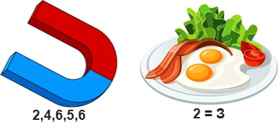  1 | 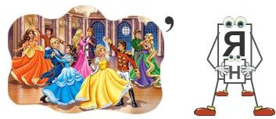  2
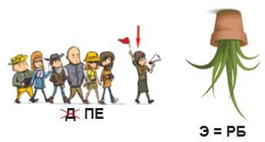  3 | 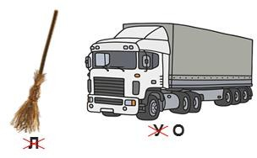  4
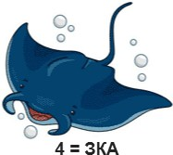  5 | 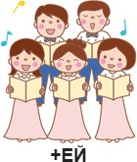  6
Ответ:
1 |  | 4
2 |  | 5
3 |  | 6

Задание 1.3. Исключите из каждой цепочки лишнее, объясните принцип построения цепочек (10 баллов)
а) «Волк на псарне», «Листы и Корни», «Бородино», «Свинья под Дубом», «Осёл и Соловей» б) А.И. Куприн, Н.В. Гоголь, Н.А. Некрасов, А.П. Чехов, Гомер, Л.Н. Толстой
в) Загадка, сказка, пословица, поговорка, басня г) Ямб, проза, хорей, размер, ритм, стопа
д) Л. Кэрролл, Х. К. Андерсен, Дж. Лондон, А. С. Пушкин, Р. Л. Стивенсон.
Ответы:
 | лишнее | объяснение
а
б
в
г
д
ЗАДАНИЕ 2
Задание № 2.1.
Прочитайте стихотворение Анастасии Орловой «Море спит». Подумайте, при помощи какого средства художественной выразительности автор создает образ живого моря (2 балла):
Море спит
Море от бурь и волнений Устало
И без кровати, Без одеяла
И даже без мягкой подушки, Свернулось клубочком в ракушке.
а) эпитет
б) гипербола
в) олицетворение г) сравнение

Ответ:

Задание № 2.2.

В повести Пушкина «Выстрел» рассказ Сильвио об истории своей дуэли с известной особой заканчивается такими словами: «Сильвио вынул из кармана утром полученное письмо и дал мне его читать. Кто-то (казалось, его поверенный по делам) писал ему из Москвы, что известная особа скоро должна вступить в законный брак с молодой и прекрасной девушкой.
— Вы догадываетесь,— сказал Сильвио,— кто эта известная особа. Еду в Москву. Посмотрим, так ли равнодушно примет он смерть перед своей свадьбой, как некогда ждал ее за черешнями!
При сих словах Сильвио встал, бросил об пол свою фуражку и стал ходить взад и вперед по комнате, как тигр по своей клетке. Я слушал его неподвижно; странные, противуположные чувства волновали меня».
Определите, какой прием использует Пушкин, когда пишет, что Сильвио стал ходить взад и вперед по комнате, как тигр по своей клетке», и объясните значение этого приема (5 баллов).
Ответ:

ЗАДАНИЕ 3
Прочитайте отрывок из произведения Д. Дефо «Робинзон Крузо», дайте развернутый ответ на вопрос.
Человек, оказавшийся в критической ситуации, должен найти какую-то опору, которая поможет ему справиться с испытаниями, выпавшими на его долю. Подумайте, что становится точкой опоры для героя. Какие черты характера помогают ему не впасть в отчаяние? Запишите свой ответ.
(10 баллов)

По мере сил я старался утешить себя тем, что могло бы случиться и нечто худшее, и противопоставлял злу добро. С полным беспристрастием я, словно должник и кредитор, записывал все претерпеваемые мной горести, а рядом – все, что случилось со мной отрадного.
Зло: Я заброшен судьбой на мрачный, необитаемый остров и не имею никакой надежды на избавление.
Добро: Но я жив, я не утонул, подобно всем моим товарищам.
Зло: Я как бы выделен и отрезан от всего мира и обречен на горе.
Добро: Но зато я выделен из всего нашего экипажа, смерть пощадила меня, и Тот, кто столь чудесным образом спас меня от смерти, вызволит и из этого безотрадного положения.
Зло: Я отдален от всего человечества; я отшельник, изгнанный из общества людей.
Добро: Но я не умер с голоду и не погиб, попав в совершенно бесплодное место, где человеку нечем пропитаться.
Зло: У меня мало одежды, и скоро мне будет нечем прикрыть свое тело.
Добро: Но я живу в жарком климате, где я не носил бы одежду, даже если бы она у меня была.
Зло: Я беззащитен против нападения людей и зверей.
Добро: Но остров, куда я попал, безлюден, и я не видел на нем ни одного хищного зверя, как на берегах Африки. Что было бы со мной, если б меня выбросило туда?
Зло: Мне не с кем перемолвиться словом, и некому утешить меня.
Добро: Но Бог сотворил чудо, пригнав наш корабль так близко к берегу, что я не только успел запастись всем необходимым для удовлетворения моих потребностей, но и получил возможность добывать себе пропитание до конца моих дней.
Ответ:

Задание 4. Любому путешественнику по неизвестной стране нужен путеводитель – чтобы понимать, куда можно поехать, что интересного увидеть, что нужно взять с собой в путешествие… Однако путеводители нужны не только для реально существующих стран, но и для воображаемых. Создайте путеводитель по вымышленной стране литературных героев. Подумайте, каких героев и в какие места вы поселите, что объединяет этих героев как жителей общей для них страны; какие достопримечательности (литературные!) окружают их. Разработайте возможный маршрут для читателя с краткими советами путешественнику.
Работа должна представлять собой цельный, связный, завершенный текст объёмом не менее 10-15 предложений (15 баллов)

